Вывод ИНВЕНТАРНОГО НОМЕРА на карточку

1.Запустите АРМ Администратор
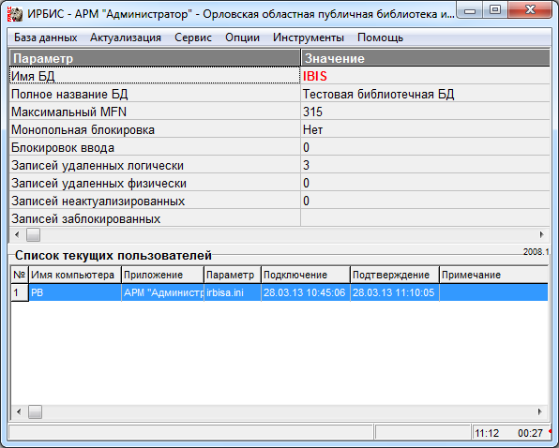

В строке Меню откройте вкладку Инструменты на пункте Редактор INI-файлов и сценариев поиска

2.В Редакторе INI-файлов и сценариев поиска выберетите пункт Файт-Открыть
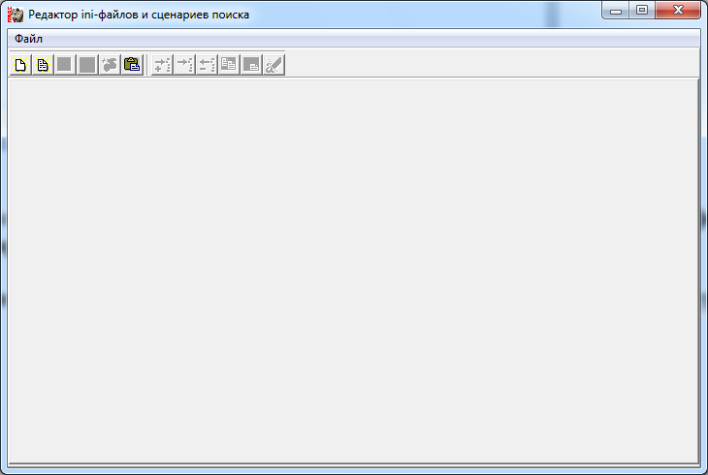

3.Откройте файл IRBISC.INI, который находится в Вашем каталоге IRBIS
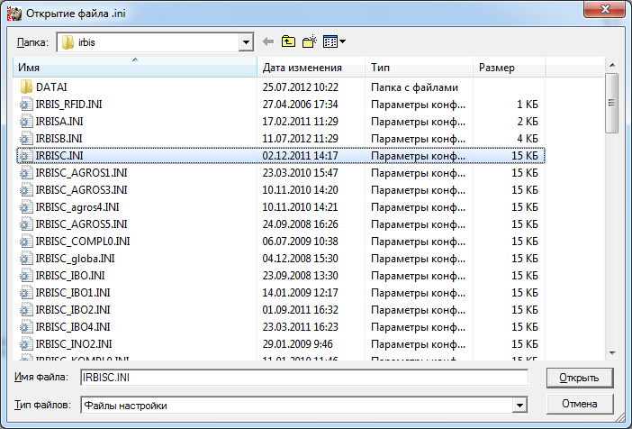

4. В открывшемся окне внизу выберите вкладку Секция [Privte]

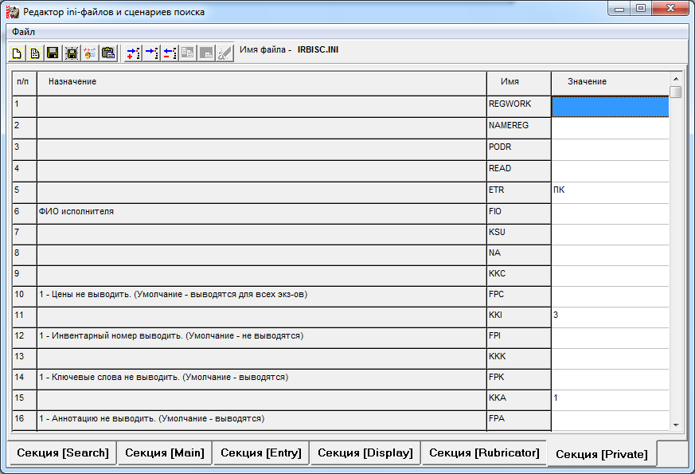

5. Установите отображение Инвентарного номера. Для этого поставьте 1 в соответствующем поле
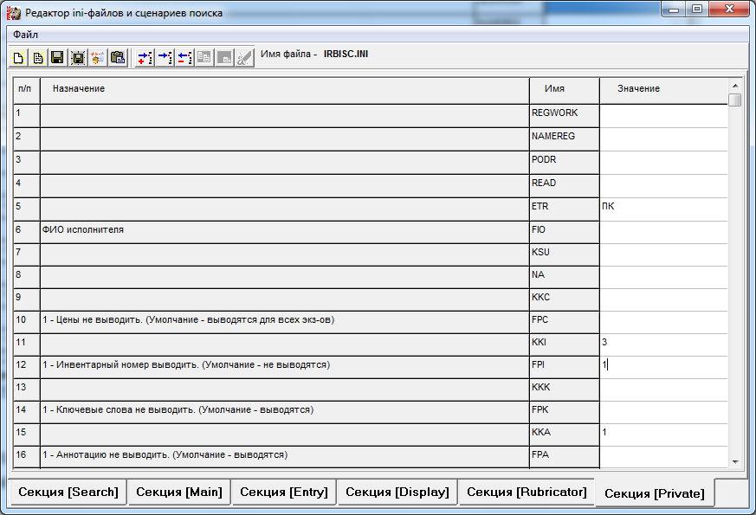

6. Нажмите кнопку Сохранить.Закройте все окна.
